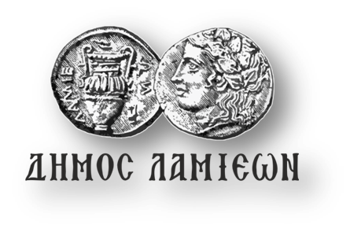  ΠΡΟΣ: ΜΜΕ | ΔΗΜΟΣ ΛΑΜΙΕΩΝ  Γραφείο Τύπου  & Επικοινωνίας  Λαμία, 27/2/2019

Οι Koza Mostra έρχονται στη Λαμία
για ένα εκρηκτικό αποκριάτικο πάρτι
στην πλατεία Ελευθερίας!

Ο Δήμος Λαμιέων διοργανώνει συναυλία με ελεύθερη είσοδο με ένα από σημαντικότερα ska συγκροτήματα στην Ελλάδα και στο εξωτερικό, τους ΚΟΖΑ ΜOSTRA!
Η συναυλία θα πραγματοποιηθεί το Σάββατο 2 Μαρτίου και ώρα 9.00 το βράδυ στην πλατεία Ελευθερίας στο πλαίσιο των εκδηλώσεων του Δήμου μας για το «Λαμιώτικο Κινηματογραφικό Καρναβάλι 2019».
Οι Koza Mostra έρχονται στη Λαμία για ένα “εκρηκτικό” αποκριάτικο πάρτι με ένα μοναδικό μουσικό πάντρεμα από ska, rock, Balkan, punk, indie ακόμα και ρεμπέτικα τραγούδια του μεσοπολέμου! Λίγα λόγια για τους Koza Mostra:
Η ιστορία τους ξεκινά από τον μουσικοσυνθέτη Ηλία Κόζα το 2012, που δίνει όνομα στο group και δημιουργεί ένα μοναδικό μουσικό κράμα. Το 2013 κυκλοφορούν το πρώτο τους album. με τίτλο “Keep Up the Rhythm”, το οποίο γίνεται πολλές φορές πλατινένιο, πουλώντας πάνω από 130.000 αντίτυπα. Την ίδια χρονιά συμμετέχουν στον Ευρωπαϊκό Διαγωνισμό Τραγουδιού «Eurovision», παρέα με τον Αγάθωνα Ιακωβίδη και το «Alcohol is Free», όπου κερδίζουν την 6η θέση. Τον Νοέμβριο του 2017 κυκλοφορούν τον 2ο δίσκο τους με τίτλο «Corrida». Μέχρι σήμερα οι Koza Mostra έχουν συμμετάσχει στα σπουδαιότερα festival της Ελλάδας και του εξωτερικού με σπουδαίους καλλιτέχνες όπως; Iron Maiden, Judas Priest, Gogol Bordello, Goran Bregovic, Dubioza Kolektiv, Kultur Shock, La Pegatina, The Locos, Die Antwoord, Panic at the Disco, Madness, Bad Manners, Enter Shikari, Hollywood Undead, Skindred, HIM, Guano Apes, Transglobal Underground, Vinicio Capossela, Dub Pistols, Sérgio Godinho, Fanfare Tirana κ.α.
Oι Koza Mostra είναι:
Ηλίας Κόζας | Φωνή – Κιθάρα
Δημήτρης Χριστώνης | Μπάσο
Τάσος Κορκόβελος | Πλήκτρα – Samples
Τάσος Γκέντζης | Σαξόφωνο – Φωνητικά
Πέτρος Λαγόντζος | Κιθάρα – Φωνητικά
Μπάμπης Πετσίνης | Ντραμς
Λεωνίδας Κατσένης | Ηχοληψία
Η είσοδος θα είναι ελεύθερη για κοινό.
Από το Γραφείο Τύπου

